1)

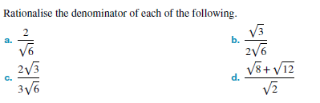  
a. $$\frac{2\sqrt{6}}{6}$$ b. $$\frac{6\sqrt{2}}{24}$$ c. $$\frac{18\sqrt{2}}{54}$$ d. $$\frac{\left(4+2\sqrt{6}\right)}{2}$$

2)

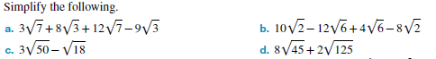  
a. $$15\sqrt{7}−\sqrt{3}$$ b. $$2\sqrt{2}−8\sqrt{6}$$ c. $$12\sqrt{2}$$ d. $$34\sqrt{5}$$

3)



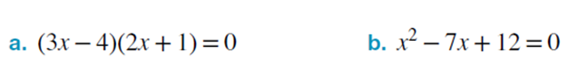  
a. X = 4/3 or X = 0.5 b. X = 3 or X = 4

4)



  
d. X = -1 or X = 6 e. X = -1/3 or X = 1

5)

**Solve:**

a)

  
X = -1.5 or X = -1.75

b)



X = 3 or X = 2.5

6)



X = 3 or X = -3